УТВЕРЖДАЮ:

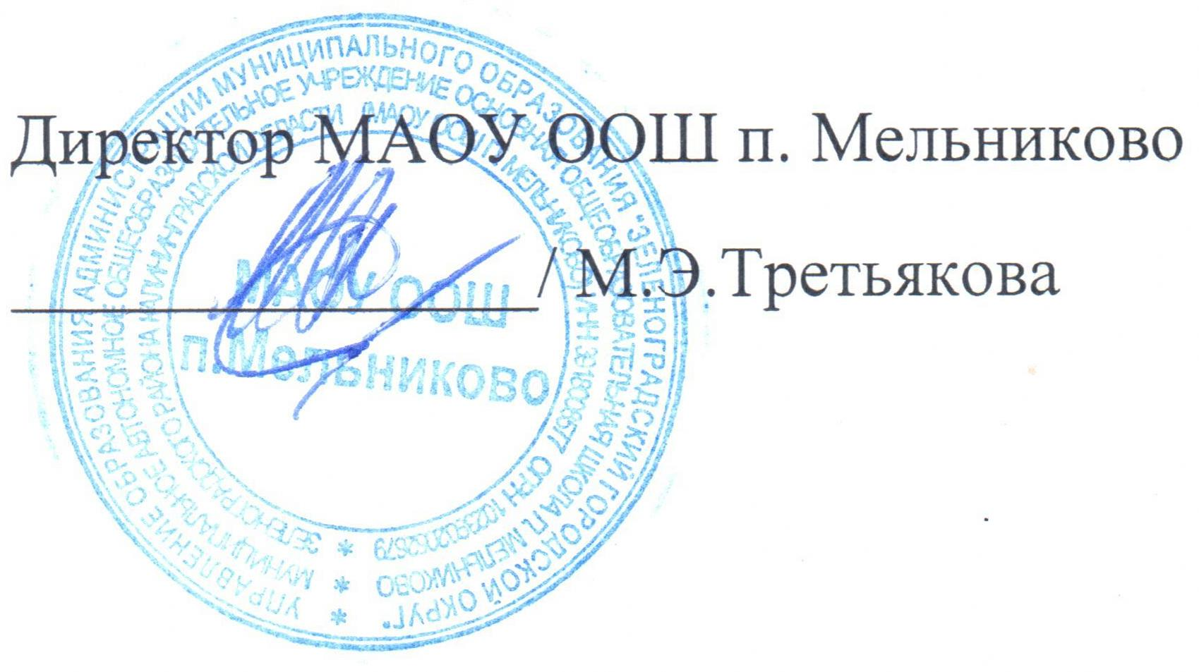

Положение о регламенте
по работе учителей и обучающихся МАОУ ООШ п. Мельниково в сети Интернет
- Общие положения
«Точка доступа» к сети Интернет предназначена для обслуживания учителей и обучающихся МАОУ ООШ п. Мельниково. Сотрудники и обучающихся МАОУ ООШ п. Мельниково допускаются к работе на бесплатной основе.
К работе в Интернет допускаются пользователи, прошедшие
предварительную регистрацию у администраторов соответствующих локальных сетей.
Предоставление сеанса работы в Интернет осуществляется, как правило через прокси-сервер:
- обучающимся предоставляется доступ в компьютерный класс согласно расписанию
занятий
- учителям предоставляется доступ согласно расписанию занятий с рабочего места
- остальным пользователям предоставляется доступ при наличии резерва
пропускной способности канала передачи.
По всем вопросам, связанным с доступом в Интернет, следует обращаться к системному администратору.

2.Правила работы
- Пользователь обязан выполнять все требования системного администратора..
- В начале работы пользователь обязан зарегистрироваться в системе, т.е. ввести свое имя регистрации (логин) и пароль.
- За одним рабочим местом должно находиться не более одного пользователя.
- Запрещается работать под чужим регистрационным именем, сообщать кому-либо свой пароль, одновременно входить в систему более чем с одной рабочей станции.
- Каждому пользователю, при наличии технической возможности, предоставляется персональный каталог, предназначенный для хранения личных файлов общим объемом не более 5 Мб, а также возможность работы с почтовым ящиком для отправки и получения электронной почты.
- Пользователю разрешается записывать полученную информацию на личные дискеты. Дискеты должны предварительно проверяться на наличие вирусов.
- Пользователю запрещено вносить какие-либо изменения в программное обеспечение, установленное как на рабочей станции, так и на серверах, а также производить запись на жесткий диск рабочей станции.
- Разрешается использовать оборудование только для работы с информационными ресурсами и электронной почтой и только в образовательных целях или для осуществления научных изысканий, выполнения гуманитарных и культурных проектов. Любое использование оборудования в коммерческих целях запрещено.
- Запрещена передача информации, представляющую коммерческую или государственную тайну, распространение информации, порочащей честь и достоинство граждан.
- Запрещается работать с объемными ресурсами (video, audio, chat, игры идр.) без согласования с системным администратором.
11.Запрещается доступ к сайтам, содержащим информацию сомнительного содержания и противоречащую общепринятой этике.
- Пользователь обязан сохранять оборудование в целости и сохранности.
- Пользователь обязан помнить свой пароль. В случае утраты пароля пользователь обязан сообщить системному администратору.

3.Правила регистрации
Для доступа в Интернет пользователей необходимо пройти процесс регистрации.
- Регистрационные логин и пароль учащиеся получают у системного администратора через своего классного руководителя или учителя информатики.
- Регистрационные логин и пароль учителя получают у системного администратора.

